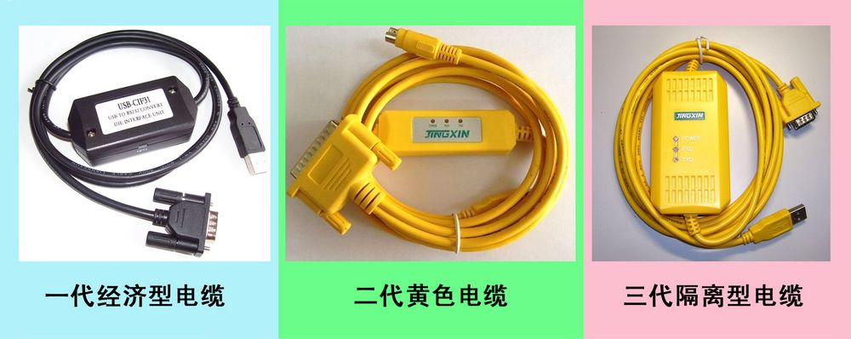

**请对照上图确认您购买的是几代的USB线，以便选择正确的USB驱动**

* **如购买的是黑色的USB线，那么请您安装** ：



* **如购买的是黄颜色的USB线，那么请您安装：**



* **如购买的是黄颜色的隔离型USB线，那么请您安装：**



**购买三代USB线的客户请注意，首先把我们配送的光盘放入光驱，然后插上USB线，这时电脑会搜索自动安装三代的驱动，电脑属性里显示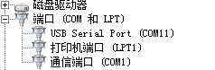,看到这个COM11，那么驱动就按安装好了。**